SESC MUHERES no Cadeião

Confira a programação especial promovida pelo Sesc Cadeião para destacar a produção de mulheres: debates, palestras, oficinas, exposição, show, espetáculos, cinema, clube de leitura e muito mais!

>> Durante todo o mês de março, nossa programação arrecadará produtos de higiene feminina (sabonete, desodorantes, creme dental, absorventes, shampoos etc.) para mulheres em situação de vulnerabilidade. Contribua, traga sua doação!

Serviço:
Sesc Londrina Cadeião Cultural
Rua Sergipe, 52 – Centro
Fone: 43 3572-7700
Site: https://www.sescpr.com.br/projeto/sesc-mulheres/

Cinema Especial

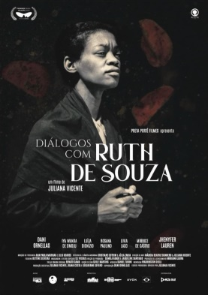
Documentário: Diálogos com Ruth de Souza (Dir.: Juliana Vicente, Bra, 2022, 107min)
05/03 │ 3ª │ 19h │ Traga um item de higiene para nossa campanha

Ruth de Souza inaugura a existência de atrizes negras em palcos, televisões e cinema no Brasil. Carrega em si a gênese de parte importante das conquistas para as mulheres negras ao longo de quase um século de vida. Aos 95 anos, ultrapassando os 70 de carreira, em meio a reflexões e memórias, nasce o diálogo entre duas gerações de artistas negras, Ruth e a diretora.

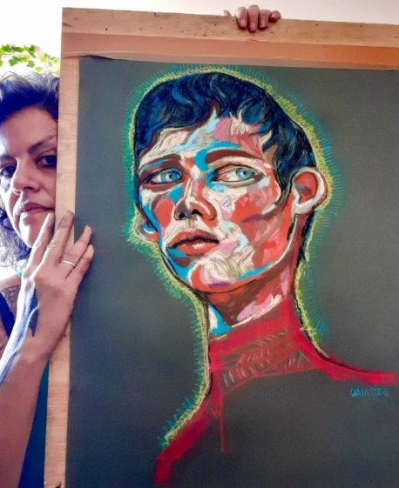
Exposição

Faces, de Daniele Stegmann
01 a 30/04 │ Galeria-Café Cadeião
Nesta exposição, a artista londrinense traz toda a diversidade e potencialidade de seu trabalho. A partir de diferentes técnicas como escultura em papelão, bordados com miçangas e canutilhos, mosaicos, pinturas em pastel seco e desenhos, Dani Stegmann retrata rostos e expressões marcantes que são tão características na assinatura de suas obras.

Palestras e debates:

Bate-papo: Amor e relações, com Ana Suy
Mediação: Marina Stuchi
02/03 │ Sáb │ 16h │ Troque seu ingresso por um item de higiene feminina a partir das 14h
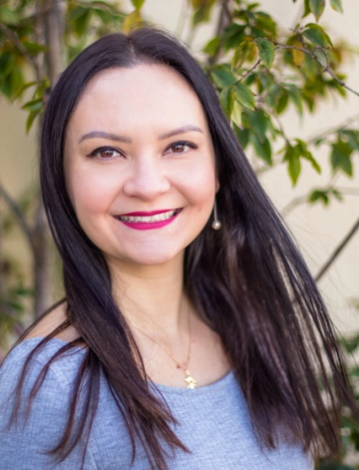
Neste encontro, a psicanalista, professora e escritora Ana Suy tratará de questões comuns na vida cotidiana: como lidar com o outro? Como lidar com a gente? - essas são perguntas que nos acompanham, orientam e perturbam as nossas relações.
Relacionarmo-nos com alguém é também, de alguma maneira, nos desconhecermos. E se estar em uma relação com o outro é difícil, mais complexo se torna quando nos deparamos com o "outro" que existe em cada um de nós. É a partir daí que nos orientaremos neste bate-papo!

Ana Suy é psicanalista, escritora e professora universitária. É Doutora em pesquisa e clínica pela UERJ, mestre em psicologia clínica pela UFPR. Publicou os livros “Não pise no meu vazio” (ed Patuá, 2017), “As cabanas que o amor faz em nós” (2019), “A corda que sai do útero” (2020) e sua obra mais recente, “A gente mira no amor e acerta na solidão” (Editora Planeta, 2022).

Bate-papo: Inventário das perdas - Entre traumas e literatura, com Natalia Timerman
Mediação: Jessica Roque
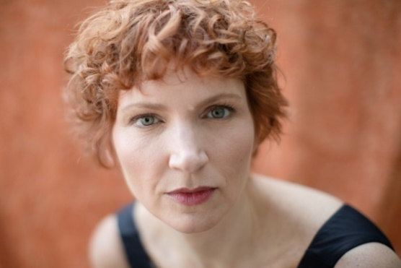
06/03 │ 4ª │ 19h │ Traga um item de higiene para nossa campanha

No encontro entre medicina e literatura, a psiquiatra e escritora Natalia Timerman trata de temas caros e cotidianos: as perdas que vamos deixando pelos caminhos. No livro “Copo vazio” (Todavia, 2021), a autora traz uma protagonista vítima de abandono pela pessoa com quem se relacionava; e em seu novo romance, “As pequenas chances”, a narradora revive os últimos momentos com o pai, doente terminal, o luto e as dores coletivas das perdas. Natalia já disse uma vez que “A literatura pode chegar aonde a psiquiatria não chega”. Agora vamos pensar como essa linha tênue nos alcança.

Natalia Timerman é uma médica psiquiatra, crítica literária e escritora. É mestre em psicologia clínica pela Universidade de São Paulo (USP) e trabalhou como psiquiatra no Centro Hospitalar do Sistema Penitenciário por mais de uma década, trabalho que resultou em seu livro de estreia, Desterros (2017), elogiado por humanizar o sistema carcerário de São Paulo. É colunista da UNIVERSA, no UOL, e colaboradora da revista Quatro Cinco Um e da revista CULT, entre outros veículos. Em 2019 publicou o livro de contos Rachaduras (editora Quelônio), que ficou entre os 10 finalistas do Prêmio do Jabuti. Seu romance Copo Vazio (Todavia, 2021) foi um fenômeno de vendas, figurando entre os mais vendidos do ano. Acaba de lançar “As pequenas chances”, que já aparece nas principais listas de 2023.
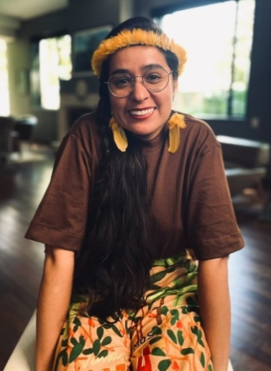

Bate-papo: Descolonizando os afetos, com Geni Núñez
Mediação: Ana Lucia Ortiz
07/03 │ 5ª │ 19h │ Traga um item de higiene pessoal para nossa campanha

Como a colonização afetou e segue impactando as formas de nos relacionarmos? Na palestra discutiremos sobre a importância das perspectivas indígenas para esse debate.
Atravessada pela poética de seu povo, a psicóloga e escritora Geni Núñez propõe repensarmos os relacionamentos afetivos, partilhando reflexões anticoloniais sobre o tema, tanto do ponto de vista histórico e macropolítico quanto das nuances cotidianas e interpessoais.

Geni Núñez é psicóloga, doutora em Ciências Humanas (UFSC), mestre em Psicologia Social (UFSC). É ativista indígena guarani, co-assistente da Comissão Guarani Yvyrupa e membro da Comissão de Direitos Humanos (CDH) do Conselho Federal de Psicologia (CFP). Publicou os livros “Descolonizando afetos: experimentações sobre outras formas de amar” (Planeta de Livros, 2023) e o infantil “Jaxy Jatere, o saci guarani” (Harper Kids, 2023).

Bate-papo: Saúde mental feminina, perinatalidade e maternidade, com Fê Lopes
Mediação: Hylea Ferreira (@multiversomae)
09/03 │ Sáb │ 16h │ Traga um item de higiene pessoal para nossa campanha

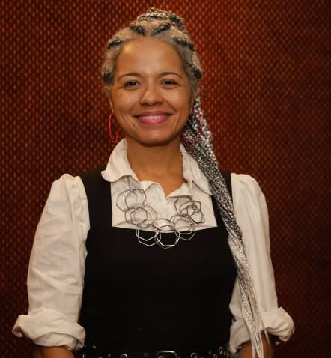
“A gente romantiza coisas que nos deixam mais sozinhas”, disse a psicóloga Fê Lopes em uma entrevista. Uma em cada cinco mulheres vivem a experiência da gravidez e do pós-parto de maneira tão intensa e sofrida que acabam desenvolvendo transtornos mentais na perinatalidade. Por isso, falar sobre a saúde mental de mulheres nos possibilita olhar para este lugar da solidão e do esgotamento, sobretudo na maternidade, período em que a depressão e a ansiedade são cada vez mais comuns.

Fê Lopes é psicóloga clínica, psicanalista com formação em Psicanálise da Parentalidade e da Perinatalidade, e também em Psicologia e Relações Etnico-Raciais no Instituto Amma Psique e Negritude. É palestrante, podcaster e escritora. Ministra aulas em cursos ligados a perinatalidade, psicologia e relações raciais; realiza palestras em empresas e escolas sobre cuidado e desenvolvimento infanto-juvenil (escuta ativa, autonomia, diversidade, inclusão e questões raciais). É uma das idealizadoras da Semana de Apoio à Amamentação Negra, com Tiacuã Fazendeiro. Apresenta o Podcast Psy(co)-psicologia e cultura pop, com a Damiana Angrimani.

Bate-papo: Nitis Jacon, uma mulher para se lembrar. Com Mira Roxo, Célia Musili e Sonia Pascolati
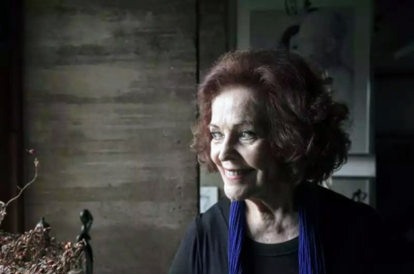
10/03 │ Dom │ 16h │ Traga um item de higiene pessoal para nossa campanha

Nitis Jacon era atriz, diretora, médica, escritora e professora. Mais do que isso, uma personalidade que deixou marcas na cultura do Estado, sobretudo de Londrina. Nesta conversa, vamos nos lembrar de sua trajetória, desde o início no grupo Proteu (Projeto Experimental de Teatro Universitário), suas contribuições para nossa formação e atividades artísticas, além de sua presença e seu legado para o FILO e para a UEL.

Apresentações

Espetáculo: Sobre Lendas e Mulheres, com Cleo Cavalcantty e Luana Godin
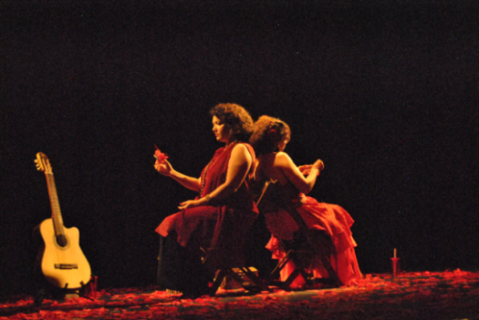
08/03 │ 6ª │ 19h30 │ 16 anos
Troque seu ingresso por um item de higiene a partir das 18h.

Uma narrativa musical livremente inspirada no livro Mulheres que correm com os lobos, de Clarissa Pínkola Éztes. Com a direção da mineira Lourdes Araújo e dramaturgia de Cleo Cavalcantty, a peça traz um relato do que é ser mulher, fazendo um paralelo entre o empoderamento feminino e o arquétipo da mulher selvagem. As atrizes Cleo Cavalcantty e Luana Godin abordam assuntos como vaidade, amor, herança cultural, solidão, filhos, carreira. Questões que assombram mulheres desde as antigas gerações até os dias de hoje. Com canções executadas ao vivo, a trilha sonora tem obras de Maria Helena Walz, Mercedes Sosa, Tarancón e composições inéditas de Luana Godin.

Cleo Cavalcantty, idealizadora do espetáculo, é atriz, produtora, contadora de histórias e dubladora; fundadora da Cia Girolê. Luana Godin é cantora, compositora, musicista, atriz e empreendedora. Formou-se em Educação Artística em Artes Cênicas pela FAP e tem especialização em Literatura Dramática e Teatro, pela UTFPR.

Show: Mulheragem à Vanguarda, com Abacate Contemporâneo
09/03 │ sáb │ 19h30 │ Troque seu ingresso por um caderno escolar a partir das 18h.

O novo show “Mulheragem à Vanguarda” é um resgate das raízes que influenciaram o início da banda, com destaque para a produção e participação das mulheres compositoras e artistas que foram determinantes para a Vanguarda Paulista.
Na seleção do repertório, a banda destacou as composições que mais se aproximam de sua pesquisa autoral e que influenciaram diretamente em suas criações. Com isso, o show é composto por músicas compostas por Alice Ruiz, Alzira Espíndola, Ná Ozzetti e Banda Isca de Polícia, mas também de artistas mais contemporâneas influenciadas pela vanguarda, como Anelis Assumpção, Iara Rennó e Tulipa Ruiz. Além dessas compositoras, a banda trará algumas de suas músicas autorais que representam essa aproximação com suas referências originais da Vanguarda Paulista.

A banda Abacate Contemporâneo completa 8 anos de trajetória com uma musicalidade fortemente influenciada pela Vanguarda Paulista, com uma mistura de tropicália e música latino-americana, o que confere originalidade e identidade próprias para suas músicas autorais. Inicia sua história inspirada por Itamar Assumpção, Gal Costa, Tom Zé, Elza Soares, Novos Baianos e a cena independente mais recente da música brasileira, como Tulipa Ruiz e Anelis Assumpção. Em 2017 lançou o EP Abacate Contemporâneo, com canções que falam sobre amor, desavenças amorosas, críticas sociais e políticas, com ironia e irreverência. Ao longo desses anos, já se apresentou em palcos de festivais como Demo Sul (PR - 2016), Psicodália (SC - 2018), Festival de Inverno de são João Del Rey (MG - 2020), na Quinta Cultural do BNDES (RJ - 2019), além de participar de Feiras de Música, como o showcase na Feira Internacional de Música do Sul (PR - 2022). Em suas apresentações é marcante a presença da cantora e atriz Raquel Palma, que utiliza de intervenções performáticas e poemas que abordam temas como a solidão, a insônia, a opressão e a violência que as mulheres estão submetidas numa sociedade machista.

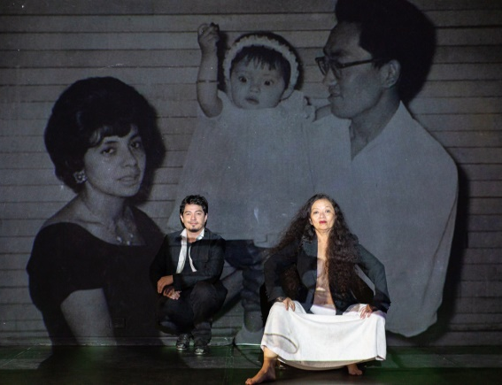
Espetáculo: Sobrevivente, com Nena Inoue
10/03 │ Dom │ 18h │ 12 anos │ Ingressos: R$5,00 para trabalhadores do comércio e dependentes; R$10,00 meia entrada; R$20,00 inteira e público em geral.

Neste trabalho que fala de ancestralidades, a atriz Nena Inoue investiga as próprias origens por meio do teatro documental. O espetáculo é a segunda parte da trilogia sobre histórias verídicas de mulheres, iniciada em “Para Não Morrer”, que valeu a ambos o Prêmio Shell de 2019.
Neste projeto, a atriz – que sempre soube ser descendente de japoneses – reconstrói sua historiografia após descobrir, em 2020, indícios de uma ancestral indígena. Na peça, ela revela o processo de investigação sobre essas origens e os apagamentos que algumas mulheres de sua família sofreram.

Nena Inoue é atriz, diretora e produtora há 40 anos. Trabalhou em mais de 80 espetáculos, criou o Espaço Cênico em 1997 e foi Diretora Artística no Teatro Guaíra. Em 2017, estreou seu primeiro solo, “Para Não Morrer”, com sua direção e dramaturgia de Francisco Mallmann a partir da obra “Mulheres”, de Eduardo Galeano, e por esta atuação recebeu o Troféu Gralha Azul 2017 e Prêmio Shell/2019 de Melhor Atriz.

Oficinas │ Presenciais │ Vagas limitadas, com inscrições no SAC da Unidade ou pelo site

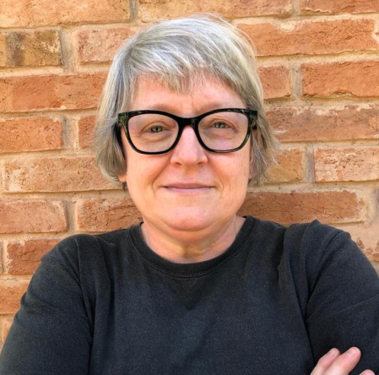
Vivência: Escrita e Autoconhecimento, com Karen Debértolis
02/03 │ Sáb │ 10h às 13h │ 16 anos │ Vagas limitadas. Traga um item de higiene feminina para nossa campanha

A escrita é a expressão da subjetividade e, por isso, uma forma de autoconhecimento. Esta vivência de escrita tem como objetivo estimular a criatividade e a expressividade. Possibilita o contato com a essência individual e o entorno, em uma relação de alteridade através de exercícios de escrita. São exercícios práticos de interação com a palavra, a música, a imagem e o outro.

Karen Debértolis publicou Mapas Sutis (Patuá, 2018), Prosa de palavras (Rubra Cartonera, 2012), A Estalagem das Almas (Travessa dos Editores, 2006), Guardados (Atrito Arte, 2003) e Calidoscópio (edição de autora, 1995). Gravou o cd de spoken word A Mulher das Palavras (2009), que se desdobrou em uma performance poética. O clipe da composição Manhãs obteve o 4º lugar no Prêmio Poesia em Vídeo, da Fliporto 2010. Participou de diversas antologias, em que se destacam: Brazilian Women Poets In Translation (bilíngue) (Ed Venas Abiertas, 2022) e As Poetas Mulheres na Literatura Brasileira (Arribaçã, 2021). Participa de eventos nacionais e internacionais, fundou a Prosa, em que realiza consultorias e ministra cursos de escrita.

Oficina: Encadernação para mulheres, com Adriana Siqueira
03/03 │ Dom │ 14h às 18h │ 15 anos │ R$10,40 para trabalhadoras do comércio e dependentes; R$21 para público em geral

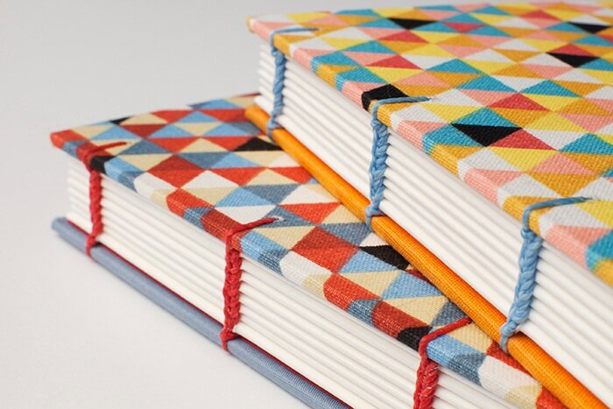
Nessa oficina, as mulheres vão aprender a criar seus próprios cadernos, além de personalizá-los, para usa-lo como ferramenta de expressão, seja como diário, agenda, notas cotidianas.

